Приложение №3
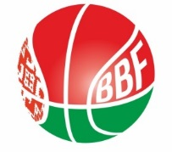 | Общественное объединение «Белорусская федерация баскетбола»  220004, г. Минск, пр-т Победителей, 23, корпус 1, блок 322.  Тел./факс: 8(017) 292-86-30 | 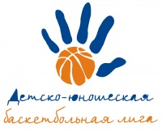
Дозаявочный лист
для участия в XXIV Детско-юношеской баскетбольной лиге
среди команд | ______________________ | ____________________________ | Команда | __________________________________________ | ______________________
 | юношей, девушек | возрастная категория |  | название команды | город, область

№ | Фамилия, имя, отчество игрока | Дата рождения (д/м/г) | №  Паспорта  баскетболиста | Разряд | Город | СДЮШОР/ДЮСШ | Фамилия Имя Отчество  первого тренера | Рост (см) | Виза врача
1
2
3
4
5

Допущено _____ | ( __________________ ) | игроков | врач | М.П. | _______________ | /____________________/
 | количество прописью |  |  |  | подпись

Тренерский состав
№ | Фамилия, имя, отчество | Дата рождения (д/м/г) | Место работы и должность | Тренерское или спортивное звание | Телефон |  | Электронный адрес
 |  |  |  |  | Рабочий | Мобильный
1
2

Я, нижеподписавшийся, | ___________________________________________________________________________________________________________________
 | должность, название организации, Фамилия Имя Отчество полностью
подтверждаю, что все игроки, включенные в данный дозаявочный лист, соответствуют всем данным, представленным
в дозаявочном листе, и имеют право участвовать в играх XXIV Детско-юношеской баскетбольной лиге.

« ___ » _______________ 20 ____ года |  | М.П. | _______________________________________ | / __________________________ /
 |  |  | подпись руководителя, организации

